**江苏省仪征中学2022-2023学年度第一学期高三物理学科导学案**

**电学实验基础（一）**

研制人：韦娟  审核人：许强龙

班级 姓名 学号 授课日期：2022.9.21

**【课程标准】**

长度的测量及其测量工具的选用，电压电流的测量及工具的选用，应用电阻的串联与并联

**【自主导学】**

1. 游标卡尺，螺旋测微器的原理和读数

2．电流表、电压表的读数及改装

**【重点导思】**

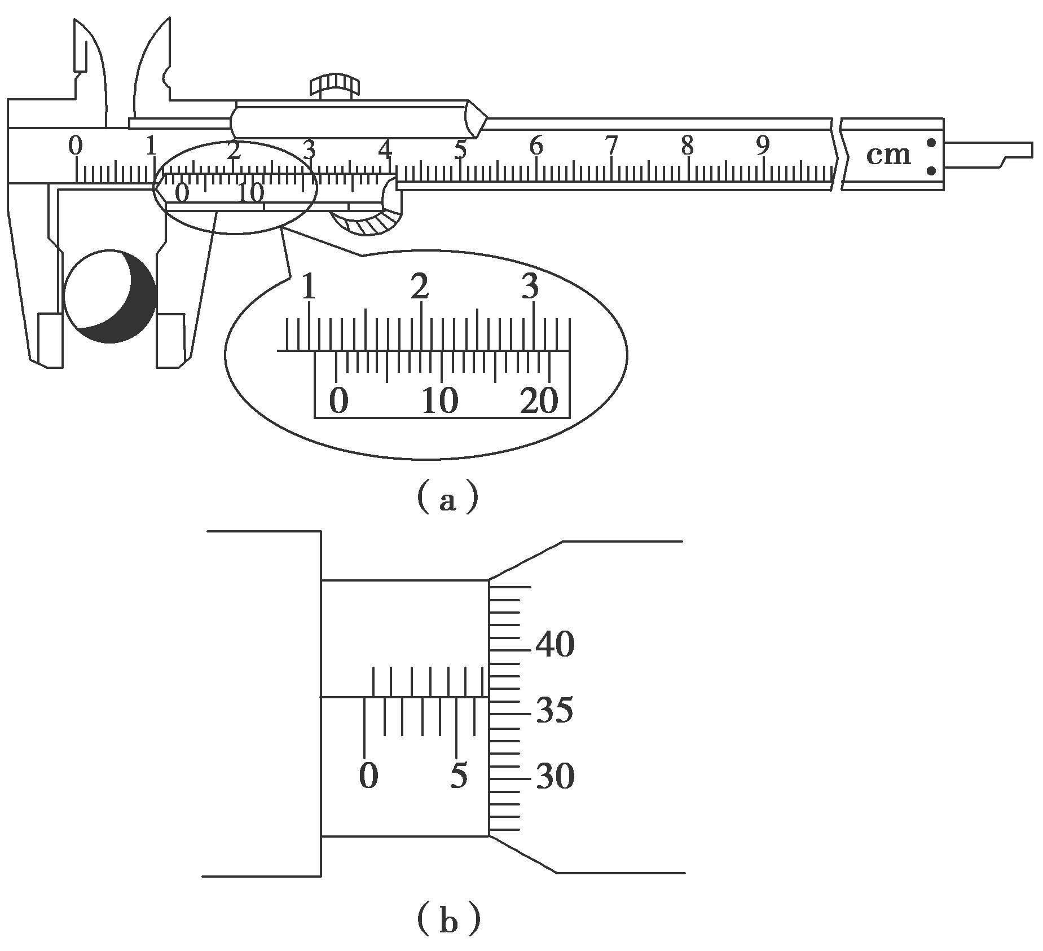考点一　复习游标卡尺和螺旋测微器读数

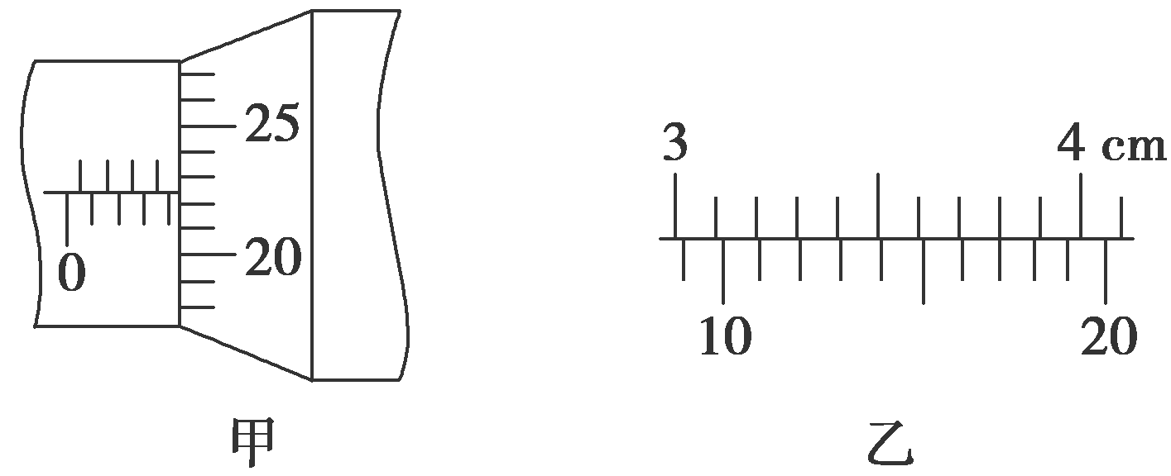

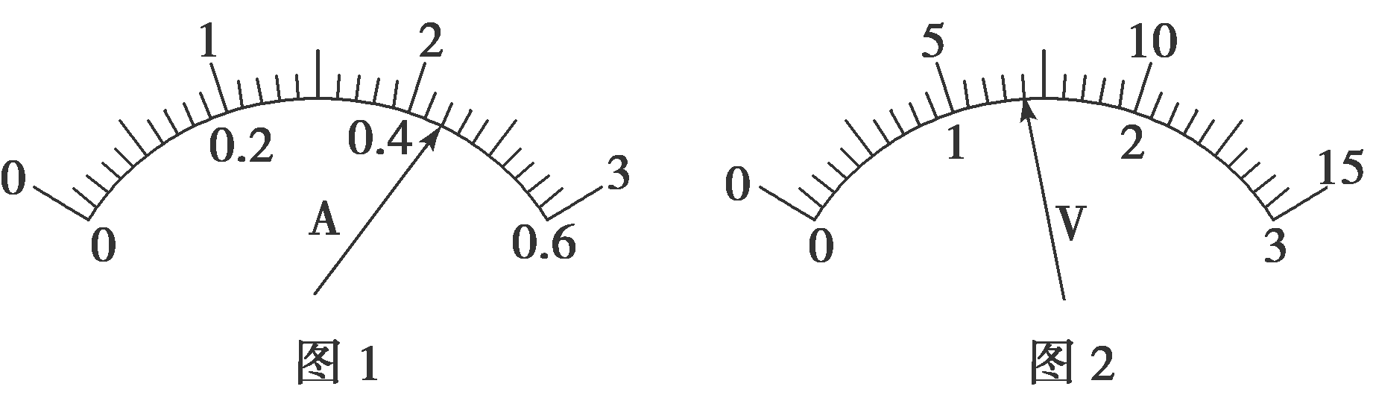

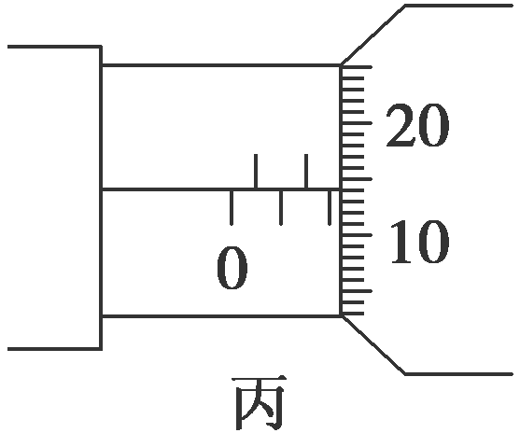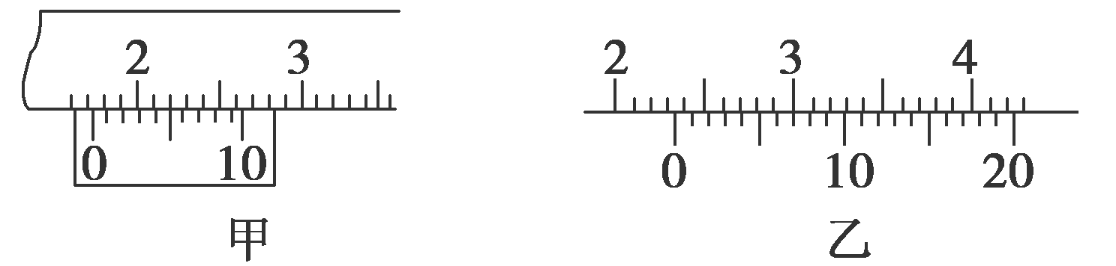

考点二　电流表、电压表的读数及改装

|  |  |  |
| --- | --- | --- |
|  | 改装成电压表 | 改装成电流表 |
| 内部电路 | W8-70.tif | W8-71.tif |
| 改装原理 | 串联分压 | 并联分流 |
| 改装后的量程 | *U*＝*I*g(*R*＋*R*g) | *I*＝*I*g |
| 量程扩大  的倍数 | *n*＝ | *n*＝ |
| 接入电阻的阻值 | *R*＝－*R*g＝(*n*－1)*R*g | *R*＝＝ |
| 改装后的总内阻 | *R*V＝*R*g＋*R*＝*nR*g | *R*A＝＝ |

例1.某同学要将一量程为250 μA的微安表改装为量程为20 mA的电流表．该同学测得微安表内阻为1 200 Ω，经计算后将一阻值为*R*的电阻与该微安表连接，进行改装．然后利用一标准毫安表，根据图(a)所示电路对改装后的电表进行检测(虚线框内是改装后的电表)．

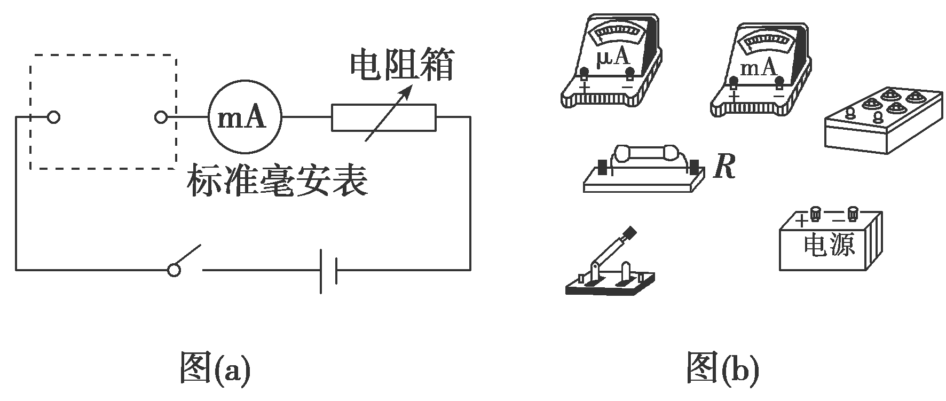

(1)根据图(a)和题给条件，将图(b)中的实物连线．

(2)当标准毫安表的示数为16.0 mA时，微安表的指针位置如图(c)所示．由此可以推测出所改装的电表量程不是预期值，而是________.(填正确答案标号)

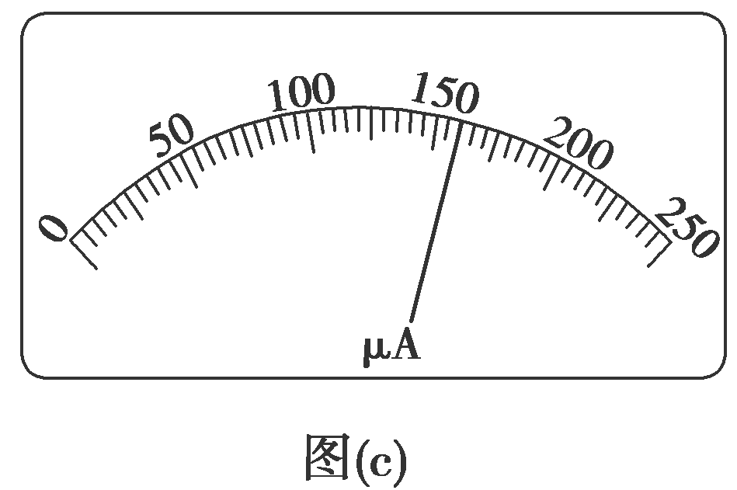

A．18 mA　　　　　　　 B．21 mA

C．25 mA D．28 mA

(3)(多选)产生上述问题的原因可能是________.(填正确答案标号)

A．微安表内阻测量错误，实际内阻大于1 200 Ω

B．微安表内阻测量错误，实际内阻小于1 200 Ω

C．*R*值计算错误，接入的电阻偏小

D．*R*值计算错误，接入的电阻偏大

(4)要达到预期目的，无论测得的内阻值是否正确，都不必重新测量，只需要将阻值为*R*的电阻换为一个阻值为*kR*的电阻即可，其中*k*＝________.

**【随堂导练】**

练1.用相同的表头改装成两个量程不同的电流表，下列说法正确的是(　　)

①将它们串联在一起时，两表读数相同，量程大的偏角小

②将它们并联在一起时，偏角相同，量程大的读数大

③将它们串联在一起时，两表读数相同，量程大的偏角大

④将它们并联在一起时，偏角相同，量程大的读数小

A．①② B．①④ C．②③ D．②④

练2.(1)①图1所示的电流表使用0.6 A量程时，对应刻度盘上每一小格代表________A，图中表针示数是________A；当使用3 A量程时，对应刻度盘上每一小格代表________A，图中表针示数为________A.

②图2所示的电压表使用较小量程时，每小格表示______V，图中指针的示数为________V.若使用的是较大量程，则这时表盘刻度每小格表示________V，图中表针指示的是________V.



(2)旋钮式电阻箱如图3所示，电流从接线柱*A*流入，从*B*流出，则接入电路的电阻为________Ω.今欲将接入电路的电阻改为2 087 Ω，最简单的操作方法是___________________.

若用两个这样的电阻箱，则可得到的电阻值范围为________________.

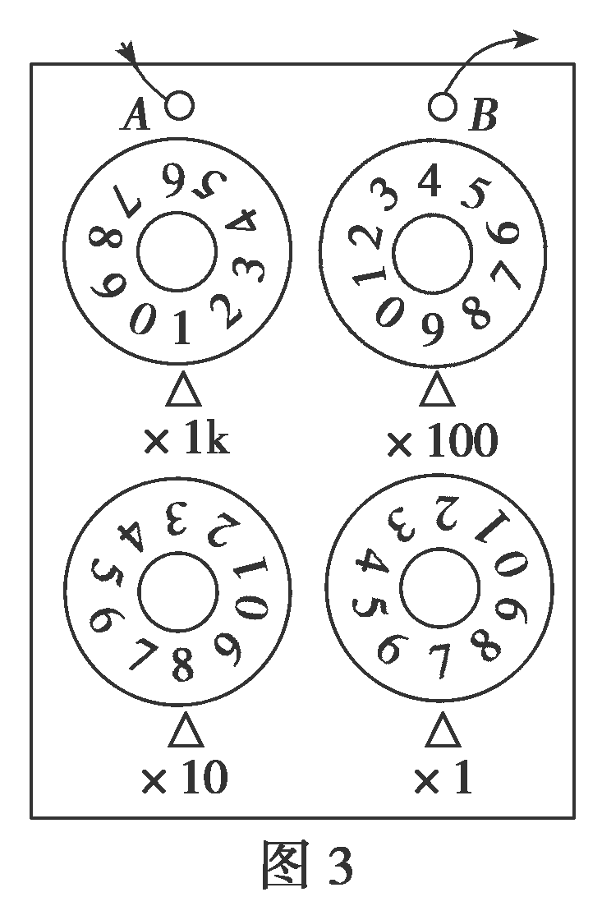

**【导学感悟】**本节课你学到了什么？

**_________________________________________________________________________________________**

**【导思总结】**

1. (1)游标卡尺不需要估读，读数结果10分度为××.× mm一位小数，20分度和50分度为××.×× mm两位小数，换算单位时只需要移动小数点，最后一位数字即使是0也不能抹掉．

(2)螺旋测微器需要估读，读数结果为×.××× mm三位小数，需要特别注意半毫米刻度线是否露出．

2、电表改装的本质，如何读数。

**【导练巩固】见附页**